Пояснительная записка к Докладу
главы администрации Красноармейского района

- Экономическое развитие.

  - Развитие малого и среднего предпринимательства.

В сфере малого и среднего предпринимательства занято 43,6% работников всех отраслей деятельности работников в районе. Объем налоговых доходов в консолидированный бюджет Красноармейского района от СМП в течение истекшего периода текущего года составил 16,398 млн. руб., что составляет 13,7% от общего объема поступления.
По состоянию на 01 января 2016 года количество индивидуальных предпринимателей составляет 237 человек.
Среднесписочная численность работающих в малом предпринимательстве по уточненным данным составляет 1652 человека. Численность работников, занятых в малом предпринимательстве в целом остался на уровне января 2015 года.
Среднемесячная заработная плата, определенная выборочным путем, составляет выше 13211 рублей в месяц.
Отгрузка продукции собственного производства к соответствующему периоду прошлого года выросла на 12,3%.

1.2. Улучшение инвестиционной привлекательности.
Инвестиции в основной капитал, млн. руб.
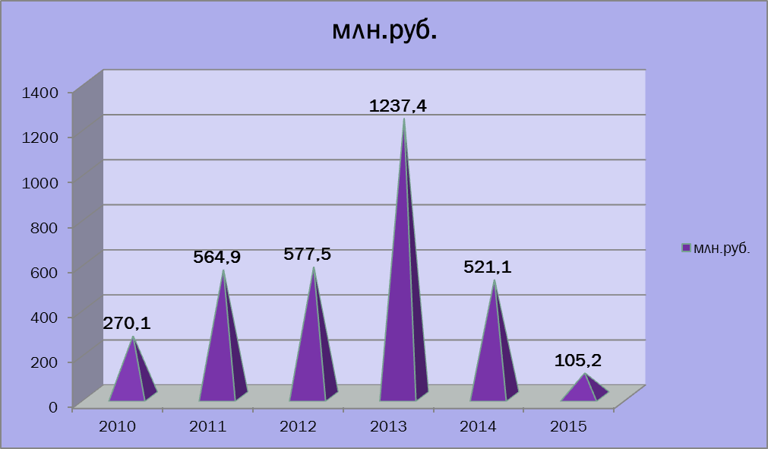

В 2015 году в районе в целом вложено инвестиций на развитие в сумме 105,172 млн. рублей, что составляет к уровню 2014 года – 161%.
На строительство объектов социальной и инженерной инфраструктуры Красноармейского района в рамках РАИП выделено 50,7 млн. рублей бюджетных инвестиций, в том числе из федерального бюджета (на софинансирование объектов РАИП) – 16,9 млн. рублей, республиканского бюджета Чувашской Республики – 26,6 млн. рублей и местного бюджета – 7,2 млн. рублей. Инвестиции направлены в основном на жилищное строительство и дорожное хозяйство.
На жилищное строительство направлено 123,2 млн. рублей.
Объем инвестиций за 2015г. составляет 134,1 млн. рублей, прогноз на 2016 год – 87,8 млн. рублей, или 65,5 % к уровню 2015 года.
Перечень инвестиционных проектов, реализованных в 2015 году, которые позволили создать 29 рабочих мест:
«Строительство зернохранилища вместимостью 8000 тонн» ООО «АФ Таябинка», стоимость проекта 6,5 млн. рублей без создания новых рабочих мест;
«Реконструкция коровника на 180 голов» ООО «Волит», стоимость проекта 9 млн. рублей без создания новых рабочих мест;
«Строительство многоквартирного жилого дома» ООО «Доверие Плюс», стоимость проекта 15,7 млн. рублей, создано 15 новых рабочих мест;
«Строительство автомобильной дороги со строительством моста в Исаковском сельском поселении», стоимость проекта 30,4 млн. рублей, создано 4 рабочих места;
«Строительство автомобильной дороги в с. Красноармейское, д. Чадукасы, д. Ыхракасы, стоимость проектов 15,1 млн. рублей без создания новых рабочих мест;
«Строительство коровника на 400 голов с доильным залом» 1 очередь ООО «Красное Сормово», стоимость проекта 52,8 млн. рублей, создано 7 рабочих мест;
«Открытие новых торговых точек (магазины «ЖанеТи», «АмурстройКрепеж», «Кристина»), стоимость проекта 4,6 млн. рублей, создано 3 рабочих места.
В 2016 году планируются инвестиционные проекты, которые позволят создать 27 рабочих мест:
«Строительство коровника на 400 голов с доильным залом» ООО «Красное Сормово» (реализация 2 очереди инвестиционного проекта), стоимость проекта 52,8 млн. рублей, что позволит создать 7 рабочих мест.
На территории района имеется два свободных земельных участка под строительство индустриального парка общей площадью 20,704 га.
В с. Красноармейское подготовлены земельные участки для строительства двух многоквартирных домов. Планируемая стоимость проекта одного многоквартирного дома – 17,5 млн. рублей, планируемое количество вновь создаваемых рабочих мест – 20.
Отведен земельный участок под строительство храма, строительство начато осенью 2015 года.

В соответствии с Федеральным законом № 181 от 24.11.1995 «О социальной защите инвалидов в Российской Федерации» выданы единовременные денежные выплаты на строительство или приобретение жилых помещений 3 участникам программы на сумму 1636362 рубля.
В рамках реализации подпрограммы «Обеспечение жильем молодых семей» федеральной целевой программы «Жилище» на 2011-2015 годы в 2015 году администрацией Красноармейского района было выдано 6 свидетельств на общую сумму 3049,2 тыс. рублей (в т.ч. из федерального бюджета – 1341,6 тыс. рублей, из республиканского бюджета – 1184,8 тыс. рублей, из местного бюджета – 522,7 тыс. рублей).
В рамках реализации федеральной целевой программы «Устойчивое развитие сельских территорий на 2014-2017 годы и на период до 2020 года» утвержденной Постановлением Правительства Российской Федерации от 15 июля 2013 года № 598 в 2015 году получили социальную выплату 6 получателей, из них 2 – граждане, 4 – молодые семьи и молодые специалисты, на общую сумму 4851400,00 руб., из них из федерального бюджета – 3396000,00, республиканского бюджета – 1455400,00 руб.

В 2015 году в соответствии с действующим законодательством 8 лицам из числа детей-сирот и детей, оставшихся без попечения родителей были предоставлены жилые помещения. На эти цели было израсходовано 5906,3 тыс. рублей.

В рамках реализации республиканской адресной программы «Переселение граждан из аварийного жилищного фонда, расположенного на территории Чувашской Республики» на 2013-2017 годы (далее – Программа) Красноармейскому району выделены средства в размере 23,5 млн. рублей на переселение 49 граждан или 21 семьи, проживающих в 9 многоквартирных домах общей площадью жилых помещений 570,4 кв. м. Программа переселения граждан из аварийного и ветхого жилья в районе завершена в полном объеме и в установленный срок. На реализацию второго этапа переселения граждан в 2015 году было выделено и использовано более 8 млн. рублей.

Жилищное строительство и обеспечение граждан жильем. Жилищно-коммунальное хозяйство.

В 2015 г. в районе введено 7064 кв. м. жилья при плане 110000 кв. м, что к уровню 2014 года составляет 64,2 %.

Динамика ввода в эксплуатацию жилья
за счет всех источников финансирования

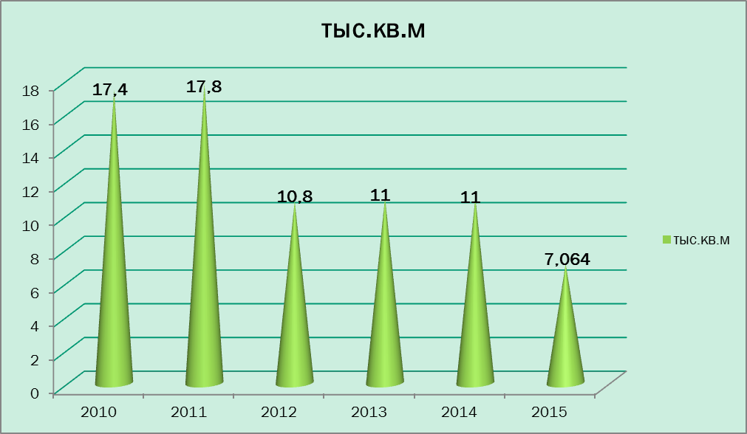

На территории Красноармейского района расположено 218 многоквартирных домов (в т. ч. 147 домов блокированной застройки), общей площадью 94,7 тыс. кв. м.
В 2015 году в рамках реализации краткосрочного плана программы капитального ремонта общего имущества в МКД в 5-ти многоквартирных домах осуществлен ремонт сетей электроснабжения на общую сумму 669,2 тыс. рублей.
В настоящее время в Красноармейском районе функционирует 5 организаций, оказывающих услуги водо-, тепло-, газо-, электроснабжения, водоотведения, и 1 - ООО «УК Коммунальщик», которое оказывает услуги по управлению многоквартирными домами.
Задолженность администрации района и теплоснабжающей организации за потребленный природный газ по договору поставки природного газа для муниципальных нужд по состоянию на 1 января 2016 года составила 2,763 млн. рублей
Задолженность организаций ЖКХ района за потреблённую электрическую энергию по состоянию на 1 января 2016 года составила 5,223 млн. рублей. Основная доля задолженности 99,2% (5,182 млн. рублей) приходится на МУП ЖКХ Красноармейского района.
Задолженность населения за жилищно-коммунальные услуги по оперативной информации по состоянию на 1 января 2016 года 8,983 млн. рублей.
Хотя и медленно, но все же постепенно погашается задолженность за энергоресурсы перед поставщиками.

Динамика задолженности МУП ЖКХ за энергоресурсы

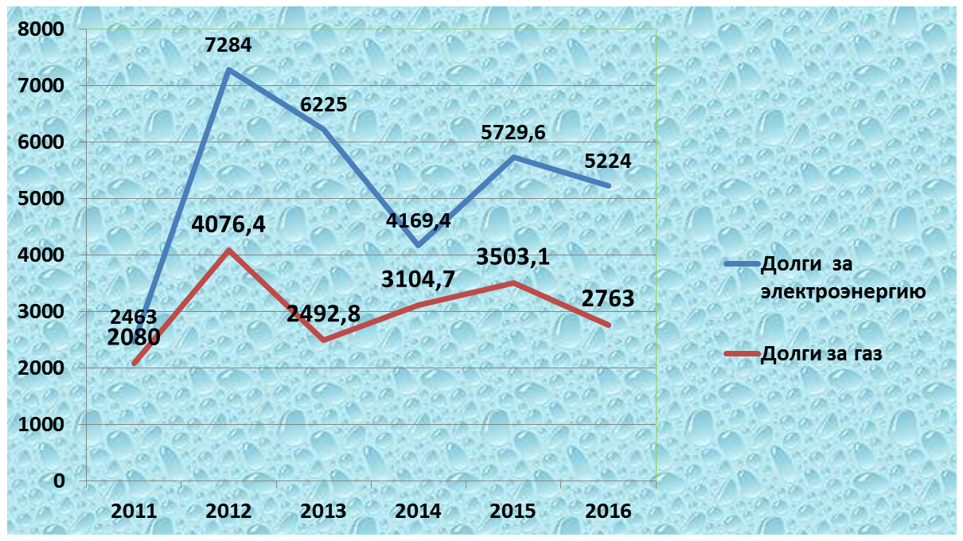

Дошкольное образование, общее и дополнительное образование.

На территории Красноармейского района на 01.01.2016 года функционируют 20 образовательных организаций, из них: 4 основные общеобразовательные школы, 7 средних общеобразовательных школ, 6 дошкольных образовательных учреждений, 3 учреждения дополнительного образования.
В течение года была проведена реорганизация муниципального бюджетного общеобразовательного учреждения «Исаковская основная общеобразовательная школа» в форме присоединения к нему муниципального бюджетного дошкольного образовательного учреждения «Детский сад «Родничок» и Яманакской НОШ, а так же МБОУ «Алманчинская СОШ» в форме присоединения к нему МБОУ «Шивбосинская НОШ». Бюджетный эффект от проведения этих мероприятий в 2015 году составил 98 тысяч рублей в год. В 2016 году бюджетный эффект составит в размере 703,0 тысяч рублей.
Численность детей получающих дошкольное образование – 780 чел. Охват детей дошкольными образовательными организациями в возрасте от 1,5 лет – 100% . При школах организовано 11 дошкольных групп с охватом 246 детей. Для детей, имеющих отклонения в развитии, действует детский сад комбинированного вида «Чебурашка».

Численность педагогического персонала дошкольных образовательных организаций на 2015 год составила 54 человека. Основную часть кадров, 48,7%, составляют опытные работники со стажем работы от 20 и более лет, 11,8 % – педагоги со стажем работы до 10 лет.
Все образовательные учреждения укомплектованы кадрами. Средний возраст педагогических работников в районе составляет 48 лет.
В школах работает 183 педагогических работника, в т. ч. 151 – учителя, из них 8 молодых специалистов. 98,8% учителей имеют высшее образование, 22,4 % учитель имеют высшую, 77,6% – первую квалификационные категории. В настоящее время в общеобразовательных учреждениях района работает 15 учителей до 35 лет (9,1%), в том числе 5 учителей в возрасте до 30 лет.
Для эффективного общественного контроля за соблюдением прав и законных интересов детей по Красноармейскому району назначен Уполномоченный по правам ребенка.
За всеми несовершеннолетними, состоящими на учете, закреплены общественные воспитатели. Из 9 учащихся, состоящих на учете в ПДН, все занимаются в спортивных кружках (футбол, волейбол, бокс). На внутришкольном учете состоят 23 учащихся, все охвачены кружками.
В органе опеки и попечительства на учете состоят 77 детей-сирот и детей, оставшихся без попечения родителей: из них приемных 26, подопечных 40, 8 усыновленных детей, 3 сирот (воспитанники КСУВУ «Убеевская СОШЗТ»). Все желающие подопечные и приемные дети ежегодно укрепляют свое здоровье в школьных и загородных оздоровительных лагерях, за истекшее время в них отдохнуло 47 детей из вышеуказанной категории.
На мероприятия летнего отдых в 2015 году выделено всего 1543,0 тыс. рублей.
На капитальный ремонт трех образовательных учреждений: МБОУ «Большешатьминская СОШ», МБОУ «Пикшикская СОШ», МБОУ «Убеевская СОШ» выделено 4154,790 тыс. рублей из республиканского бюджета, на текущий ремонт образовательных организаций выделено 2531,0 тыс. рублей из местного бюджета.
По итогам 2015 г. среднемесячная заработная плата педагогических работников школ составила в размере 19406,7 рублей, педагогических работников ДОУ – в размере 16832,1 рублей, педагогических работников дополнительного образования – 18552,8 рублей.

Культура, физическая культура и спорт

С января 2015 года в районе функционируют два учреждения культуры: МБУК «Централизованная библиотечная система» Красноармейского района, который объединяет 15 библиотек и 3 музея; МБУК «Централизованная клубная система» Красноармейского района, который объединяет 22 клубно-досуговых объекта. Кроме того, на территории района осуществляет свою деятельность клуб «Заволжский» первичной профсоюзной ООО «Газпром трансгаз Нижний Новгород» - Заволжское ЛПУМГ.
Среднемесячная зарплата за 2015 год по культуре составляет 10912,7 рублей.
Учреждениями культуры оказываются платные услуги населению. В 2015 году доход от оказания платных услуг составил 426,5 тыс. рублей.
На капитальный ремонт Кошкинского Дома Досуга выделено всего 707,9 тыс. рублей, в том числе из республиканского – 566,2 тыс. рублей, из местного бюджета – 141,7 тыс. рублей.

В Красноармейском районе физической культуре и спорту уделяется большое внимание. Функционируют детско-юношеская спортивная школа, спортивный комплекс Заволжского ЛПУМГ, спортивный клуб «Вольник», физкультурно-оздоровительный клуб «Пикшики-Диана».
Физкультурно-массовая работа организована во всех 9 сельских поселениях, во всех образовательных учреждениях.
В школах трудится 15 учителей физической культуры, в детско-юношеской спортивной школе – 7 тренеров-преподавателей.
Численность учащихся ДЮСШ – 450, учащихся школ – 1447.
По муниципальной программе «Развитие физической культуры и спорта в Красноармейском районе на 2014-2020 гг.». из районного бюджета в 2015 году было предусмотрено 200 тысяч рублей. При уточнении бюджета дополнительно выделено 200 тысяч рублей. На данный момент израсходовано 399,9 (99,9%).
В 2015 году было проведено 179 спортивных мероприятий, где приняли участие более 4600 спортсменов, любителей спорта.
Организация муниципального управления. Управление финансами, муниципальным имуществом и земельными ресурсами.

Основными достижениями прошедшего 2015 года для Красноармейского района является сохранение стабильности прироста налоговых поступлений во все уровни бюджетов. Поступления платежей в федеральный, республиканский и местный бюджеты за 2015 год составили в сумме 141,1 млн. рублей, к уровню 2014 года прирост поступлений составил 101,95%.
Динамика налоговых поступлений в бюджеты всех уровней за период 2010-2015 годы, тыс. рублей
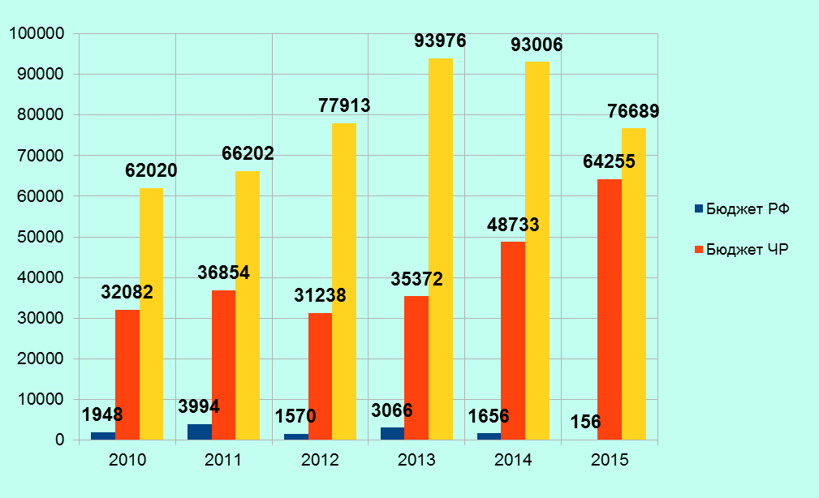

Консолидированный бюджет района за 2015 год по доходам исполнен на 288,9 млн. рублей или на 98,9 % к годовому назначению и 99,1% к 2014 году, в том числе по собственным доходам – на 90,7 млн. рублей или 105,8% к годовому назначению и 90,36% к 2014 году.

Исполнение консолидированного бюджета Красноармейского района по доходам на 01.01.2016 (в млн. рублей)

Показатели | Исполнено на  01.01.2015 | Утверждено на 2015 год | Исполнено на 01.01.2016 | Темп роста, % | % исполнения
Доходы бюджета, всего | 291,5 | 292,1 | 288,7 | 99,0 | 98,8
В том числе налоговые и неналоговые доходы | 100,4 | 85,7 | 90,7 | 90,3 | 105,8
Из них налоговые доходы | 93,0 | 79,3 | 82,8 | 89,0 | 104,4
Неналоговые доходы | 7,3 | 9,3 | 7,9 | 108,2 | 84,9
Безвозмездные поступления | 191,1 | 206,4 | 198,2 | 103,7 | 96,0

Доля собственных доходов в общем объеме доходов составила 31,4% против 34,4% за аналогичный период прошлого года. При этом следует отметить, что в абсолютном выражении уменьшение собственных доходов по сравнению с 2014 годом составляет 9,675 тыс. рублей или 90,3%.

Динамика собственных доходов консолидированного бюджета Красноармейского
Района за 2010-2015 годы (слайд № 3)

Структура собственных доходов консолидированного бюджета Красноармейского района за 2015 год

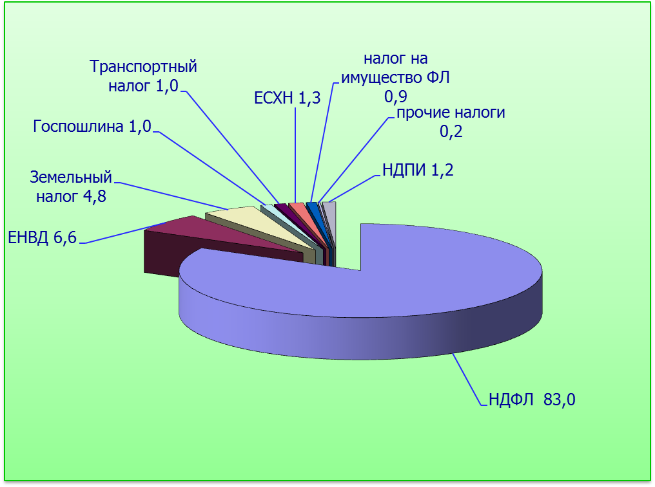

Наибольший удельный вес в структуре собственных доходов занимает налог на доходы физических лиц. На его долю приходится 83,0%.
На долю единого налога на вменённый доход приходится 6,6%, земельного налога – 4,8%, единого сельскохозяйственного налога – 1,3%, налога на добычу полезных ископаемых – 1,2% и на остальные налоги (транспортный, налог на имущество, госпошлина) – 1% и менее.

Расходная часть бюджета исполнена на 295,3 млн. рублей, 96,8% к годовому назначению и 98,93% к аналогичному периоду прошлого года.
Расходы бюджета Красноармейского района Чувашской Республики за 2015 год осуществлялись по следующим направлениям (в % годовому назначению):
- по разделу «Общегосударственные вопросы» – 35,0 млн. рублей (99,01%),
- по разделу «Национальная оборона» – 0,935 млн. рублей (100,0%),
- по разделу «Национальная безопасность и правоохранительная деятельность» – 2,6 млн. рублей (99,07%),
- по разделу «Национальная экономика» – 62,3 млн. рублей (87,98%),
- по разделу «Жилищно-коммунальное хозяйство» – 13,5 млн. рублей (98,78%),
- по разделу «Образование» – 144,6 млн. рублей (99,97%),
- по разделу «Культура и кинематография» – 20,2 млн. рублей (98,88%),
- по разделу «Социальная политика» – 15,7 млн. рублей (97,28%).

Управление муниципальным имуществом и земельными ресурсами:

От управления муниципальным имуществом и земельными ресурсами в бюджет Красноармейского района поступило 5,432 млн. рублей, это на 30,0% больше, чем в 2014 году и на 5,1% больше плановых назначений. В этих целях:
Предоставлено в аренду 2589 земельных участков на площади 10396,45 га с годовой суммой арендной платы 2608,5 тысяч рублей. Поступило средства за аренду земельных участков за год в сумме 3179,7 тысяч рублей, задолженность арендаторов составила 201,2 тысяч рублей. В течение года задолженность по арендным платежам уменьшена почти в три раза.
В течение года под зданиями и сооружениями проданы:
- 15 земельных участков площадью 2,2 га на сумму 210698 рублей, в том числе на аукционе – 1 земельный участок площадью 547 кв. м. на сумму 166,1 тысяч рублей,
- 9 свободных от застройки земельных участков площадью 3,73 га на сумму 500,0 тысяч рублей.
Доходы от приватизации муниципального имущества в местный бюджет Красноармейского района составили 980,7 тыс. рублей (141% к плану).

В области формирования земельных участков для строительства жилья экономического класса и инвестиционных проектов подготовлено два земельных участка под строительство многоквартирных домов в с. Красноармейское, под индустриальный парк готовится один земельный участок в Яншихово-Челлинском сельском поселении на площади 20,6 га, формируется земельный участок для перевода в земли населенных пунктов на территории Чадукасинского сельского поселения на площади 8,8 га.
В ходе проведения «народной инвентаризации» выявлено 54 пустующих и неэффективно используемых земельных участка площадью 13,3 га, государственная собственность на которые не разграничена, которые сформированы и поставлены на государственный кадастровый учет. За год вовлечено в оборот 49 земельных участков на площади 10,75 га, в том числе продано на аукционе 11 земельных участков на площади 3,57 га на сумму 763,56 тысяч рублей, и 4 участка предоставлены многодетным семьям на площади 0,3954 га.
В Красноармейском районе площадь земельных долей находящихся в общей долевой собственности составляет 25954 га. Общая площадь зарегистрированных земельных долей составляет 17193 га.
Площадь выявленных невостребованных земельных долей составляет 11803 га – 45% от площади земельных долей. Из них в собственность муниципальных образований зарегистрированы земельные доли общей площадью 3868,02 га или 32,7%.
На государственный кадастровый учет поставлены земельные доли площадью 1580 га, что составляет 41% от зарегистрированных земельных долей. Работа по вовлечению земельных участков в хозяйственный оборот на территории Красноармейского района только началась. Из 9 сельских поселений в 6 сельских поселениях поставлено на ГКУ 717 долей на площади 1580 га, кроме того 684 земельные доли на площади 1591 га на стадии межевания.
По состоянию на 01.01.2016 в Реестре муниципального имущества Красноармейского района учтено 704 объекта, Из них право собственности муниципального образования зарегистрировано на 410 объектов капитального строительства (58,2% от учтенных в Реестре муниципального имущества).
В области организации работы по постановке на учет бесхозяйных объектов и регистрации права муниципальной собственности
По состоянию на 01.01.2016 на территории района значится 65 бесхозяйных объектов недвижимости, в Управлении Росреестра по Чувашской Республике поставлены на учет в качестве бесхозяйных только 43 объекта, и право муниципальной собственности зарегистрировано на 33 объекта (50,8% от выявленных).
По постановке на учет отсутствующих в ГКН и ЕГРП объектов недвижимости работа выполнена по проведенным МУП БТИ «Красноармейское» работам 49,8% и занесенным в ГКН объектам на 46,8%:

Поселения | Количество не поставленных на ГКН объектов капитального строительства | По ним в ходе инвентаризации выявлено несуществующих ОКС | Кол-во объектов к постановке на учет всего | Поступило заявок от собственников на проведение технических работ | Поведены работы по техинвентаризации ОКС МУП БТИ | Занесены данные в ГКН по выполненным ОКС | % выявления и постановки на учет ОКС
Алманчинское | 174 | 13 | 161 | 47 | 42 | 38 | 23,6
Б.Шатьминское | 99 | 22 | 77 | 22 | 22 | 19 | 24,8
Исаковское | 191 | 39 | 152 | 55 | 53 | 53 | 34,9
Караевское | 123 | 5 | 118 | 37 | 35 | 29 | 24,6
Красноармейск. | 324 | 95 | 229 | 204 | 193 | 190 | 83,0
Пикшикское | 51 | 5 | 46 | 29 | 24 | 52,2
Убеевское | 128 | 15 | 113 | 41 | 41 | 39 | 34,5
Чадукасинское | 47 | 10 | 37 | 34 | 31 | 23 | 62,2
Ян.Челлинское | 157 | 23 | 144 | 92 | 85 | 84 | 58,3
ВСЕГО | 1294 | 227 | 1067 | 567 | 531 | 499 | 46,8

За 2015 год объекты недвижимости арендованы на 607,058 тысячи рублей, начислено арендной платы – 470,412 тысяч рублей. Поступило в бюджеты района 445,3 тысячи рублей и на счета бюджетных организаций 143,058 тысяч рублей.

Результаты управления муниципальным имуществом и земельными ресурсами за 2015 года в целом следующие:

Наименование показателей | Исполнение 2014 год | План на 2015 год | Факт 2015 год | % исполнения плана | В % к прошлому году
Доходы, получаемые в виде арендной платы за земельные участки | 2357,141 | 2322,75 | 3212,856 | 138,3 | 136,3
Доходы от сдачи в аренду имущества, находящегося в муниципальной собственности | 517,105 | 458,8 | 445,279 | 97,1 | 86,1
Доходы от перечисления части прибыли МУПов | 111,900 | 168,1 | 182,5 | 108,57 | 163,09
Доходы от продажи материальных и нематериальных активов | 1964,9 | 1226,1 | 1624,8 | 132,62 | 82,69
ИТОГО тыс. руб. | 4951,0 | 4178,7 | 5465,435 | 130,8 | 110,4

В районе 227 многодетных семей с тремя и более детьми. Из них 120 семей поставлены на учет на получение земельных участков в соответствии с Указом Президента Чувашской Республики от 04.03.2011 № 23. Две семьи отказались от получения земельных участков. Для многодетных семей сформировано и предоставлено 108 земельных участков.

Задачи на 2016 год.

- Сохранение стабильности прироста налоговых поступлений во все уровни бюджетов
- Обеспечение роста собственных доходов бюджетов района и сельских поселений:
- Обеспечение эффективности бюджетных расходов;
- Недопущение роста задолженности по имущественным платежам в бюджет;

- В области земельных отношений:
- завершить регистрацию невостребованных земельных долей в муниципальную собственность сельских поселений до 01.07.2016.;
- оформить перевод земельных участков в Чадукасинском сельском поселении в земли населенных пунктов на площади 8.8 га, распределить участок под ИЖС, одну улицу сформировать для предоставления на бесплатной основе многодетным семьям, остальные участки выставить на аукцион в аренду под строительство ИЖС;
- завершить распределение земельных участков в юго-восточном микрорайоне с. Красноармейское под ИЖС;
- осуществить перевод земель сельскохозяйственного назначения в земли промышленности и иного назначения в целях передачи под индустриальный парк на площади 20,6 га в Яншихово-Челлинском сельском поселении;
- в с. Красноармейское передать на аукционе в аренду два земельных участка под строительство МКД;
- обеспечить формирование и предоставление земельных участков многодетным семьям в необходимом количестве
6. В области имущественных отношений:
- обеспечить выполнение прогнозного плана приватизации объектов недвижимости;
- принять меры по регистрации бесхозных объектов недвижимости в муниципальную собственность (36 объектов водоснабжения);
- передать 18 объектов водоснабжения из муниципальной собственности поселений на обслуживание по концессионному соглашению;
- вовлечь в хозяйственный оборот неиспользуемое муниципальное имущество с целью пополнения муниципального бюджета.

7. В области жилищно-коммунального хозяйства;

- реконструкция системы газоснабжения в с. Красноармейское с учетом перспективного развития и перевода многоквартирных жилых домов и общественных зданий на автономные источники теплоснабжения:

Глава администрации
Красноармейского района С. Л. Молотков

О. Н. Суховетрюк
8 83530 2 19 30

